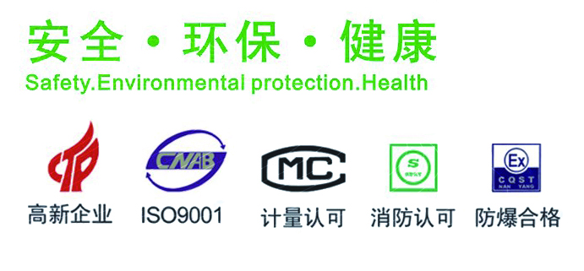

**智能家居_服务端**

**操作说明书**

(V1.0)

河南汉威电子股份有限公司

HENAN HANWEI ELECTRONICS CO.,LTD

感谢您使用汉威电子系列产品，当您准备使用本产品时请务必仔细阅读本说明。并按照所提供的有关操作步骤进行，使您能充分享受我公司提供的服务,同时避免您的误操作而无法使用该软件或发生其它异常。

请妥善保管本手册，以便在您日后需要时能及时查阅、获得帮助。

版权声明

本手册版权属河南汉威电子股份有限公司所有，未经书面许可，本手册任何部分不得复制、翻译、存储于数据库或检索系统内，也不可以电子、翻拍、录音等任何手段及方式进行传播。

河南汉威电子股份有限公司秉承科技进步原则，不断致力于产品改进、提高产品性能，公司保留任何产品改进而不预先通知的权利。

如果用户不依照本手册说明擅自删除应用文件，由此产生的责任由用户负责。

因操作系统、运行环境不同，软件应用界面会有些许差异。实际使用请以当前显示界面为准。

**如果您对我们提供的产品和服务有任何疑问或不满，包括产品技术、质量、安装维修、服务态度、收费标准等问题，请您及时联络我们，我们将会对您的意见妥善处理。**

河南汉威电子股份有限公司

通讯地址：郑州高新开发区雪松路169号 450001

服务信箱：soft@hwsensor.com

服务网址：<http://www.hwsensor.com>

电话：0371-67169142

传真：0371-67169143

目录

第一章 系统简介 1

1.1.系统介绍 1

1.2.系统概述 1

1.2.1系统特性 1

1.2.2服务端运行环境 1

第二章 功能介绍 2

2.1登录 2

2.2设备管理 2

2.3常见问题 4

2.3.1常见问题解决 4

2.3.2在线说明书 5

2.4消息推送 5

2.4.1按手机号推送 5

2.4.2按地区推送 6

2.4.3推送记录 7

2.5报警记录管理 7

2.6用户反馈 7

2.7日志管理 8

2.7.1异常日志 8

2.7.2登录日志 10

2.3讨论区 11

3.8退出 13

# 第一章 系统简介

## 1.1.系统介绍

软件名称：智能家居系统

软件版本号：V1.0

伴随着经济发展,人们对居住环境的安全性和智能化的要求越来越高, 对现代高品质生活的需求日益增长，人们对空气质量的要求也越来越高，同时也带来不少隐患，比如居住环境偶尔会受不速之客的侵入和打扰,比如燃气泄露、煤气中毒等因素的破坏和威胁，因此安全报警装置及相应的报警系统是人们迫切需要的家庭安全保障的发展趋势。这种报警系统不仅使人们能通过手机端实时监控家庭室内的空气环境，随时随地的了解和掌握家人所在的空气环境水平，同时也会让您家的老人和孩子避免一些潜在的威胁,营造安全、健康、舒适、便捷的家庭生活环境。

为了预防事故的发生，降低家庭财产的损失，我公司研发的智能家居系统完全满足您对于家庭室内空气的实时监测。当您的室内空气中某种气体出现浓度过高威胁人体健康时，系统会在第一时间为您提供报警，并提醒您采取相应措施进行处理。

## 1.2.系统概述

### 1.2.1系统特性

* 安全性高、简单、易操作。
* 支持Windows的多个操作系统平台；

### 1.2.2服务端运行环境

* **硬件环境：**

处理器：主频200MHz以上双核处理器

内 存：1G以上内存，推荐使用4G内存

硬 盘：150G以上

显 示：1024*768、1280*800

* **软件环境：**

操作系统： Windows 2000\XP\vista\7\8

应用服务器：tomcat6

数据库：oracle10g及以上

浏览器：推荐使用IE8.0

# 第二章 功能介绍

空气电台包含以下几个模块：用户登录、设备管理、常见问题、消息推送、报警信息管理、用户反馈、日志管理、讨论区。下面分别介绍系统各模块的功能。

## 2.1登录

部署好程序后，打开系统，进入登录界面，如图2-1。输入正确的用户名和密码，点击“登录”按钮，进入系统。

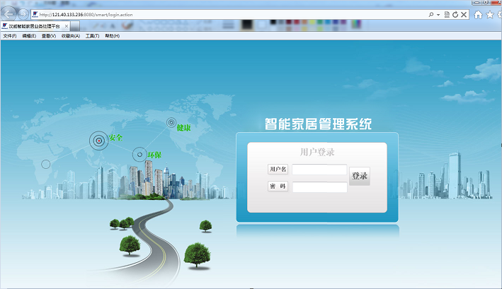

图2-1

## 2.2设备管理

显示所有App端用户已注册的传感器设备信息，包括；设备名称、设备标识、注册用户、注册时间等。并可以对这些设备进行不同操作，比如：删除、查看实时数据和历史明细，如图2-2。

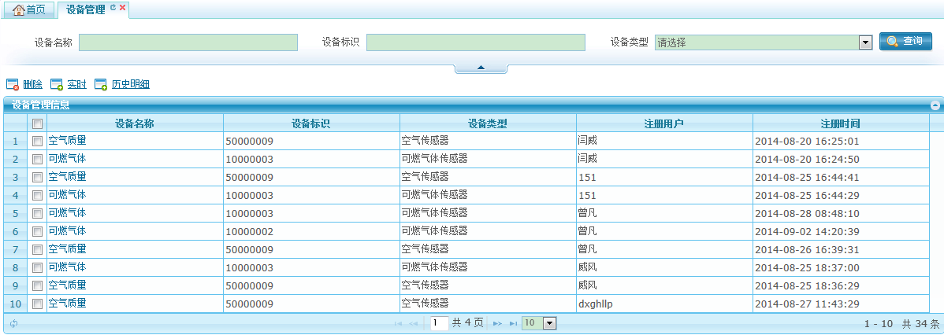

图2-2

* 查询：管理员可以设置不同查询条件，进行查询设备。
* 删除：选中一条或多条记录，点击“删除”按钮，系统弹出删除确认提示框，确认删除后可成功删除该传感器。
* 实时数据：选中一条记录，点击“实时”按钮，系统弹出窗口，显示所选中传感器所检测到的实时数据信息，如图2-3。

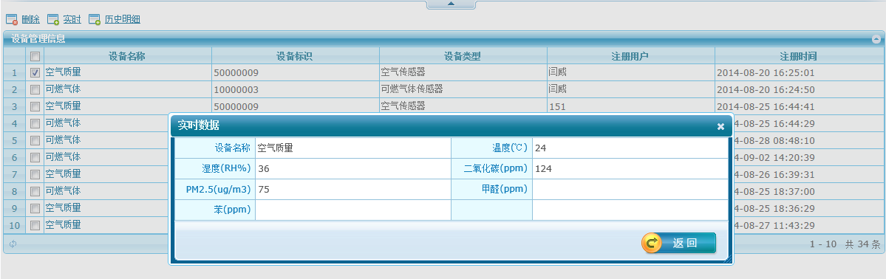

图2-3

* 历史数据：选中一个设备，点击“历史明细”按钮，系统弹出历史数据窗口，以柱状图形式分别展示传感器过去7天当日最高值数据。如图2-4。

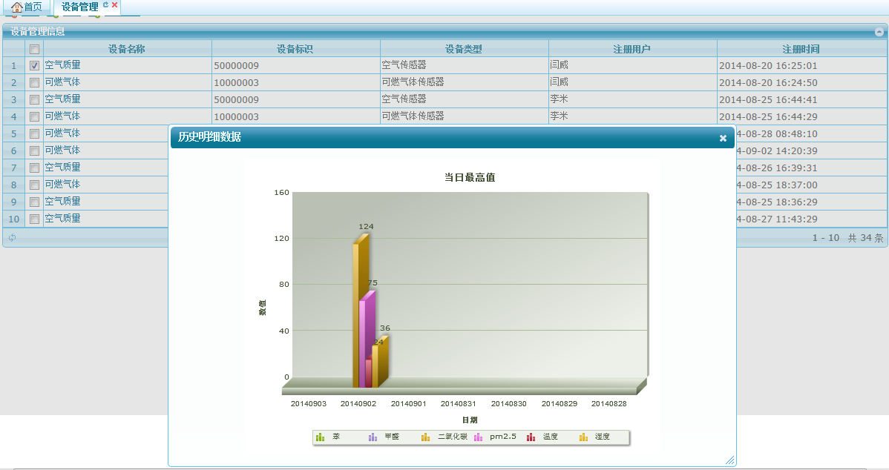

图2-4

## 2.3常见问题

### 2.3.1常见问题解决

发布智能家居设备或APP上常见的问题解决方法或操作说明，可以新增、编辑和删除问题。如图2-5。

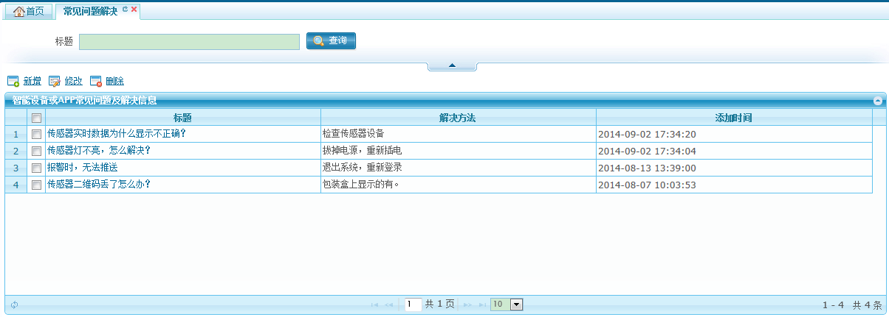

图2-5

* 新增：点击“新增”按钮，系统弹出新增窗口，在标题和解决方法文本框中录入内容后，点击“保存”按钮，即可添加。
* 修改：选中一条记录，点击“修改”按钮，可以对标题和解决方法进行修改。
* 删除：选中一条或多条记录，点击“删除”按钮，可以删除记录。

### 2.3.2在线说明书

该功能包括常见问题和在线说明书两个Tab页，如图2-6、2-7。

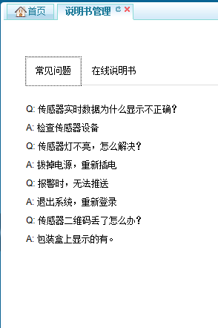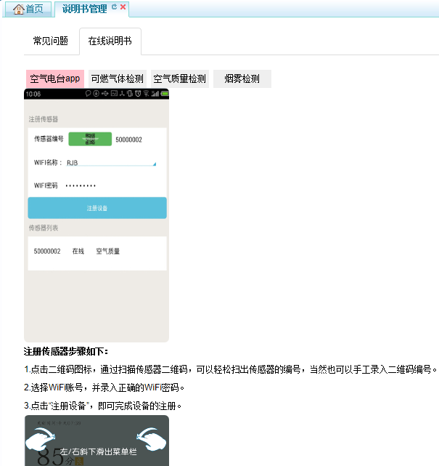

图2-6 图2-7

## 2.4消息推送

向所有App端用户发布日常健康知识等，可进行单推和广推（同时推送给多个用户），同时为方便管理员选择需要推送的收件人，系统分别对收件人号码按手机号和地区进行分类，实现按手机号和按地区进行推送。

### 2.4.1按手机号推送

在收件人列表中，号码按联通、移动、电信进行分类，勾选需要推送的收件人，录入推送内容，点击“发送”按钮，即完成向App端推送消息。如图2-8。

在右侧的查询收件人文本框中，录入姓名按回车，系统自动搜索收件人，且支持模糊查询。

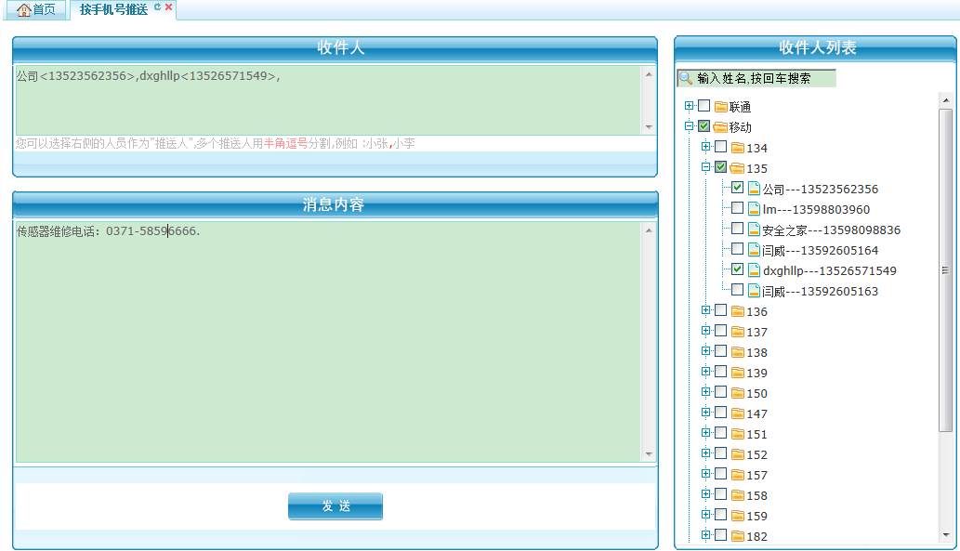

图2-8

### 2.4.2按地区推送

在收件人列表中，号码按地区进行分类，勾选收件人，录入推送消息，点击“发送”按钮，即完成向App端推送消息。如图2-9。（注：App端在进行用户注册时，系统默认记录用户地区）

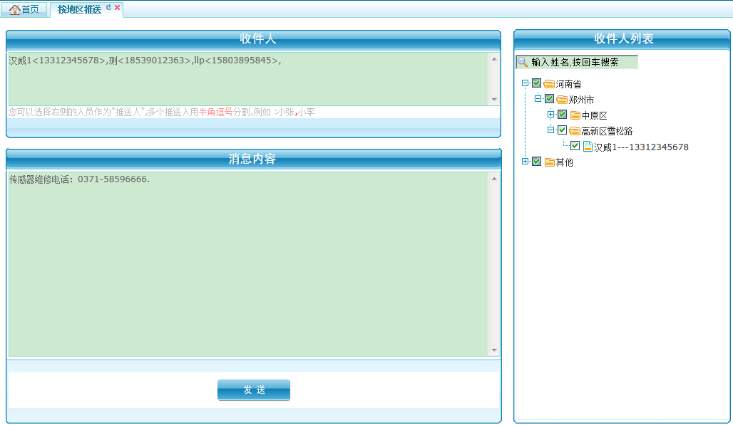

图2-9

### 2.4.3推送记录

记录管理员已发布的推送记录，包括：推送内容、接收人员、推送时间等， 可以按照推送时间段进行查询记录。也可删除推送记录。如图2-10.

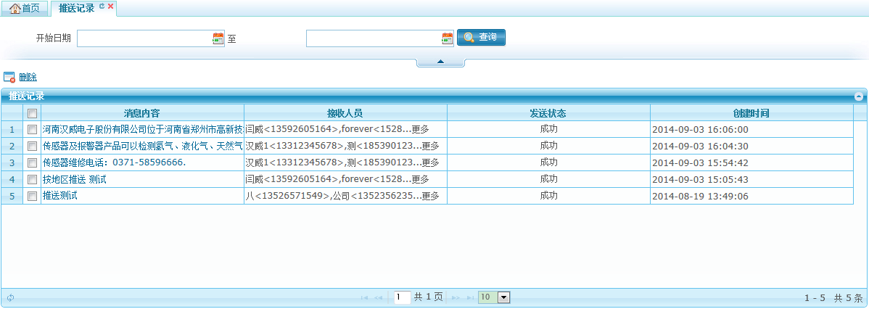

图2-10

* 查询推送记录：在查询条件中，设置开始结束日期，点击“查询”按钮，可以查询出该时间段内的推送记录。
* 删除：选中一条或多条推送记录，点击“删除”按钮，可以删除该推送记录。
* 查看推送详情：点击消息内容链接，系统弹出详情记录窗口，可以查看该推送记录的收件人和消息内容。如图2-11。

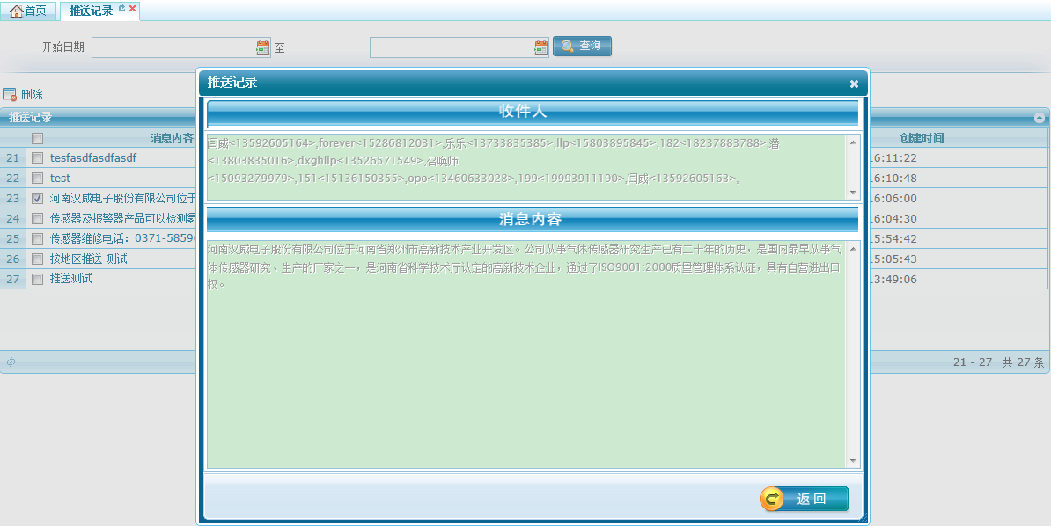

图2-11

## 2.5报警记录管理

显示APP端用户传感器的所有报警记录信息，记录包括：设备标识、设备类型、当前状态、报警时间等信息。如图2-12。

（注：若系统已向App用户进行过该记录的报警推送时，‘是否推送’列显示为已推送；若系统未向App用户进行该记录的报警推送，‘是否推送’列显示为未推送）

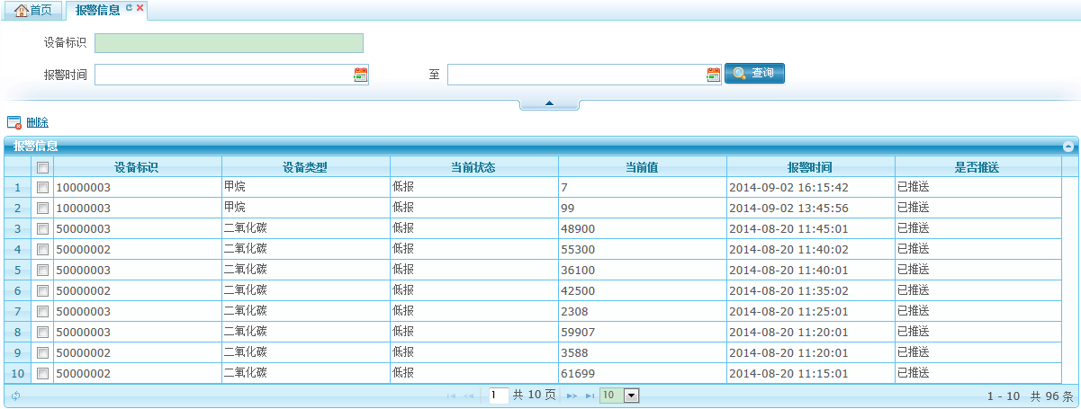

图2-12

* 查询：设置不同查询条件（设备标识、报警时间段），点击“查询”按钮，查询出该查询条件下的所有报警记录信息。
* 删除：选中一条或多条记录，点击“删除”按钮，可以删除报警记录。

## 2.6用户反馈

管理App端用户反馈的信息，管理员需要定期针对用户反馈的信息进行详细回复。如图2-13。

（注：管理员未回复的问题，‘回复状态’列显示为未回复；管理员已回复的问题，‘回复状态’列显示为已回复）

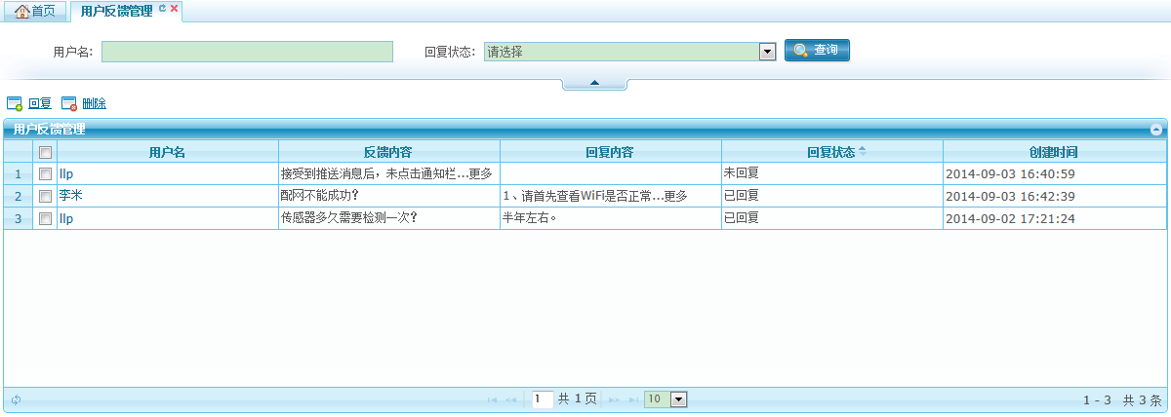

图2-13

* 查询：设置用户名和回复状态后，点击“查询”，可以快速查询所设置条件下的反馈信息。
* 回复：选中一条未回复的反馈记录，点击“回复”按钮，系统弹出窗口，如图2-14，在回复文本框中录入针对所反馈问题进行答复，完成后点击“保存”按钮，用户App端即可以接收到该回复消息。

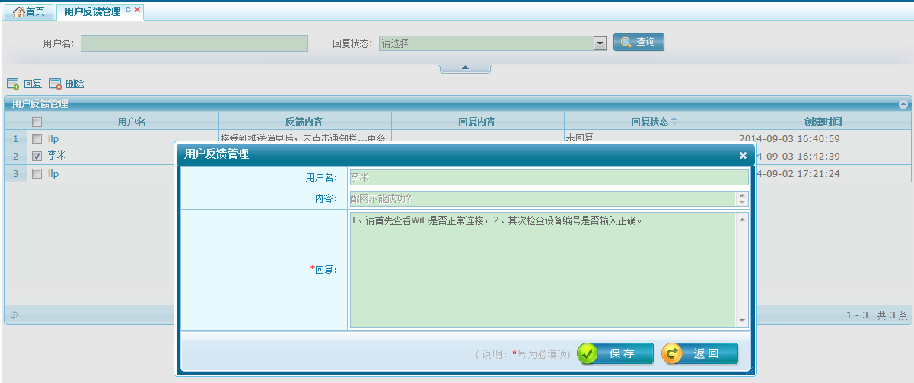

图2-14

* 查看完整信息：点击用户名链接，可以查看该用户完整的反馈信息。
* 删除：选中一条或多条记录，点击“删除”按钮，系统弹出删除确认提示框，确认删除后，可以成功删除反馈记录。

## 2.7日志管理

管理App端所有用户的登录日志、异常日志。

### 2.7.1异常日志

记录用户在app端操作过程中的异常日志信息，日志信息包括手机型号、Android系统版本等，方便开发人员跟踪问题。如图2-15。

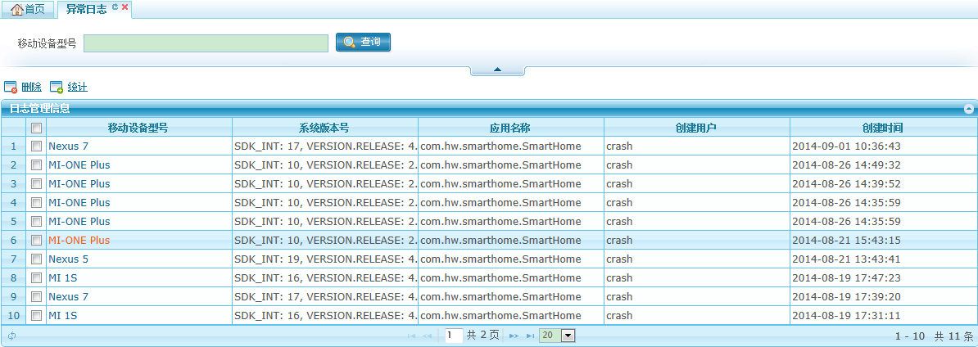

图2-15

* 查询：在移动设备型号文本框中录入手机型号，可以查询出该手机型号的日志记录，支持模糊查询。
* 删除：选中一条或多条记录，点击“删除”按钮，可以删除日志记录。
* 查看异常日志详情：选中一条记录，点击'移动设备型号'链接,系统弹出异常日志详情查询窗口，显示选中所选手机型号的异常日志信息，如图2-16。

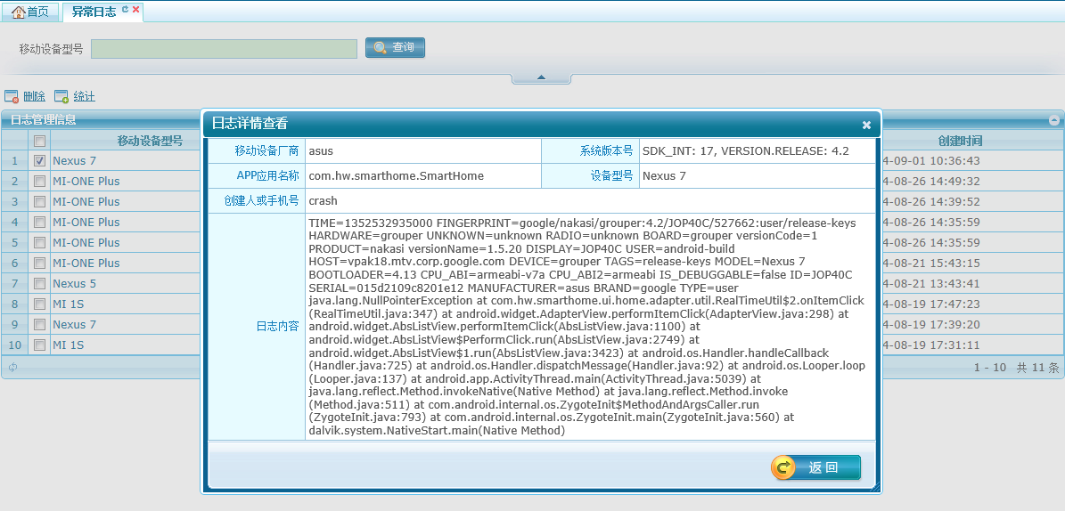

图2-16

* 统计：点击“统计”按钮,系统打开统计查看窗口,分别以饼状图形式统计不同手机品牌、Android系统版本号、手机型号的异常记录，如图2-17。

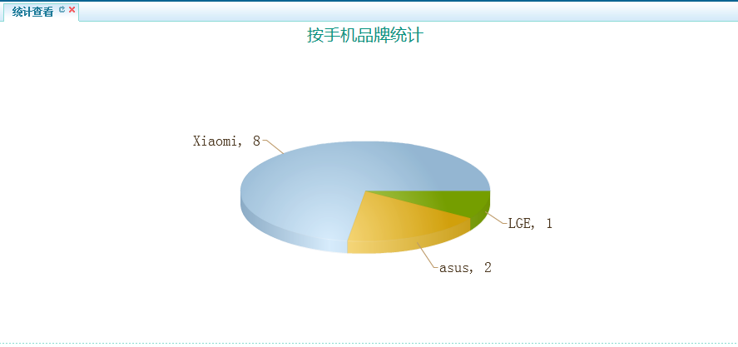

图2-17

### 2.7.2登录日志

记录App端用户的登录日志信息，日志信息包括：手机型号、版本号等。如图2-18。

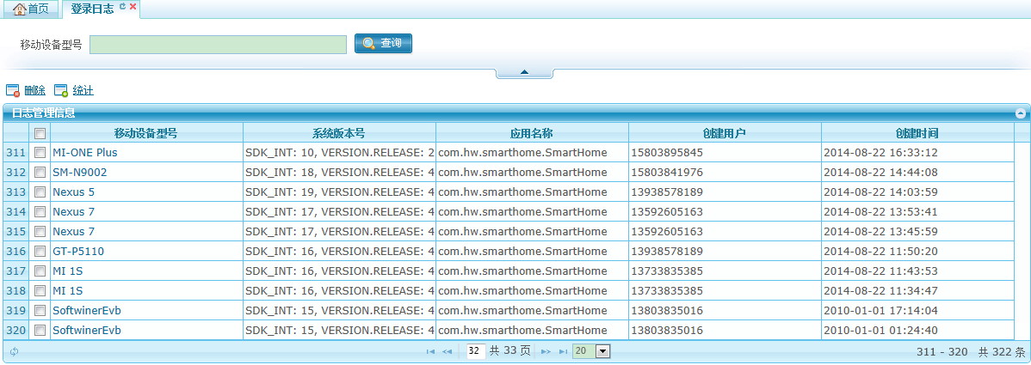

图2-18

* 查询：在移动设备型号文本框中录入手机型号，可以查询出该手机型号的日志记录，支持模糊查询。
* 删除：选中一条或多条记录，点击“删除”按钮，可以删除日志记录。
* 统计登录信息：选中一条记录，点击'移动设备型号'链接，系统弹出所选记录的日志详情查询窗口，如图2-19。

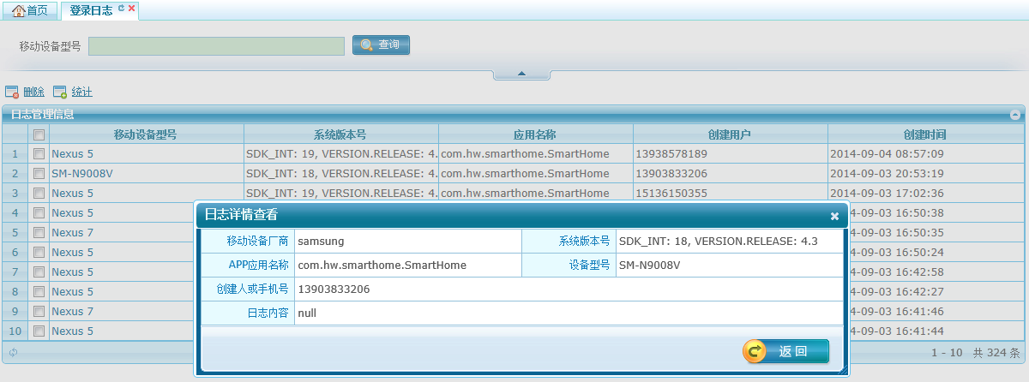

图2-19

* 统计：点击“统计”按钮,系统打开统计查看窗口,分别以饼状图形式统计不同手机品牌、Android系统版本号、手机型号的登录记录。

## 2.3讨论区

发布讨论主题，管理App端用户的讨论信息。如图2-20。

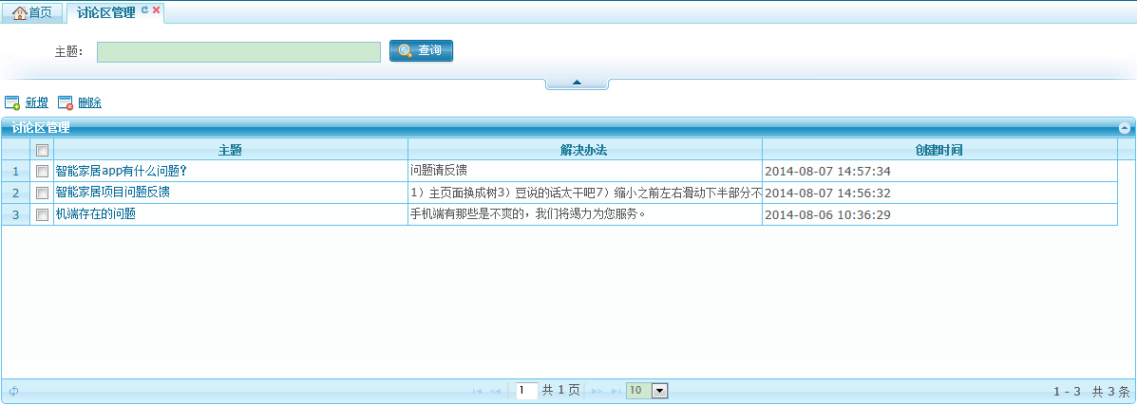

图2-20

* 查询：录入主题名称，点击“查询”按钮，可以查询出该主题。支持模糊查询。
* 新增：点击“新增”按钮，系统打开新增窗口，在标题和内容文本框中录入内容，进行保存后即可成功新增讨论主题，如图2-21。

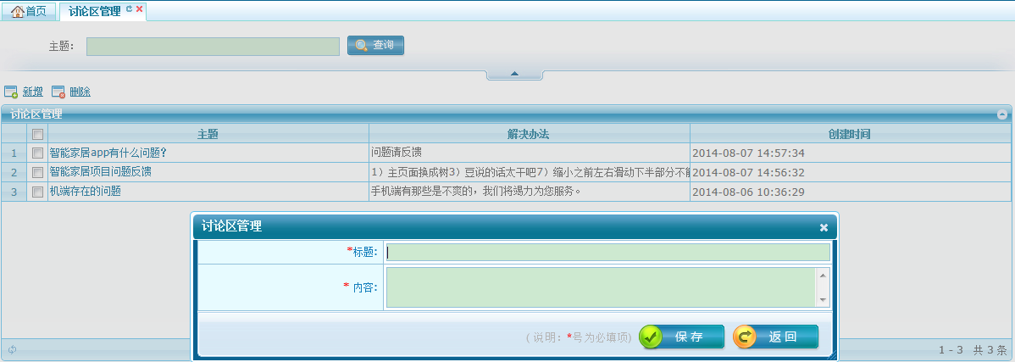

图2-21

* 删除用户评论：选中一个记录，点击主题链接，系统打开针对该主题的所有用户讨论信息界面，如图2-22，在讨论信息右侧，点击“删除”按钮，可以删除该评论信息。

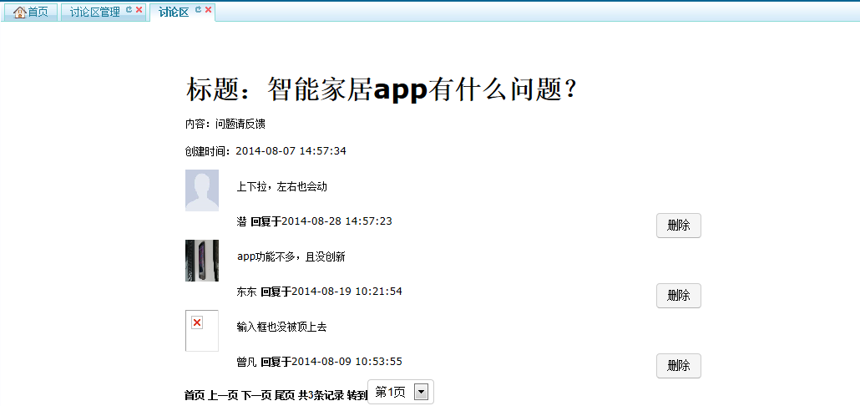

图2-22

* 删除主题：

1、选中一个没有用户评论的主题，点击“删除”按钮，系统弹出删除提示窗口：‘确定要删除所选的记录吗？如果该主题下有人讨论，则无法删除’，在窗口中点击“确定”后，可以成功删除该主题。

2、选中一个已有用户评论的主题，必须先删除用户的评论信息，才能删除评论主题，否则提示：删除失败。

## 3.8退出

在系统菜单栏中，点击“退出”，可以成功退出系统。